[](http://ord.yahoo.co.jp/o/image/SIG=138n6m706/EXP=1341040050;_ylt=A3JvcpkyVO1PpaEAlj6U3uV7/*-http:/www.warabicci.org/zigyounaiyou/kakusyuzigyou/h19semi/semi_postcard/asagao.jpg)[](http://ord.yahoo.co.jp/o/image/SIG=13h9finvd/EXP=1341040050;_ylt=A3JvcpkyVO1PpaEAmD6U3uV7/*-http:/www.jp-network.japanpost.jp/amusement/downloads/illustrations/summer/images/b06020.jpg)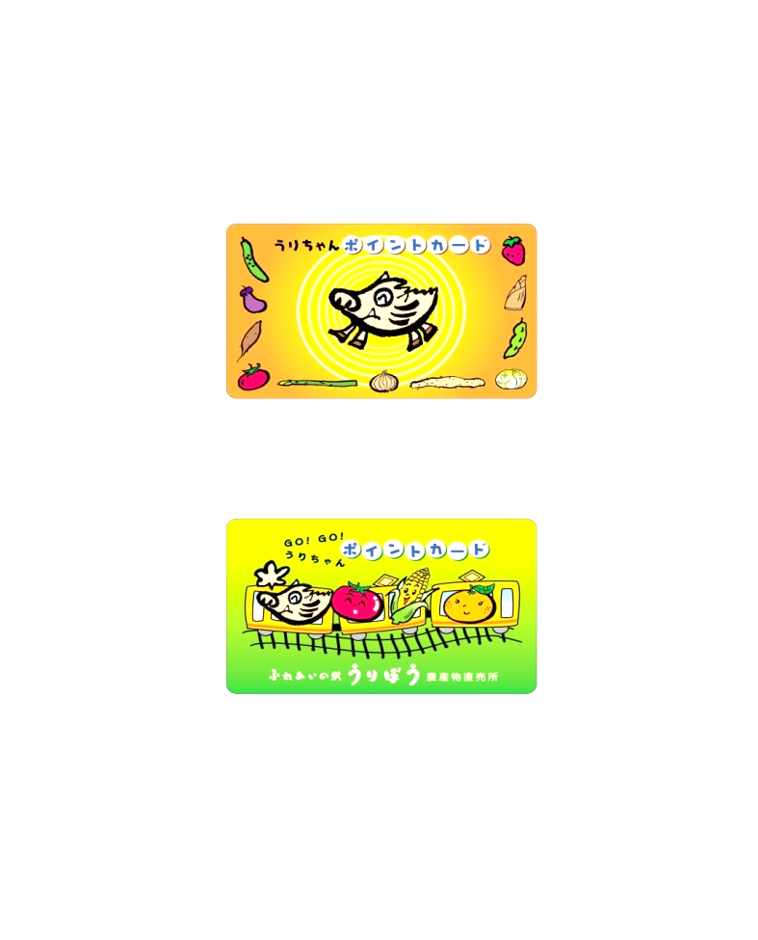[](http://ord.yahoo.co.jp/o/image/SIG=123n22aro/EXP=1338520822;_ylt=A3JuMG9148ZPzkcBuQ6U3uV7/*-http:/illpop.com/img_illust/job/eatery_a21.png)[](http://ord.yahoo.co.jp/o/image/SIG=12p29h3jk/EXP=1338520734;_ylt=A3JuMGMe48ZPNWwBAbaU3uV7/*-http:/mammal.coopnet.or.jp/taberu/hints/img/200805/0805_illust_2.jpg)[](http://ord.yahoo.co.jp/o/image/SIG=12ldmhem5/EXP=1341104271;_ylt=A3JuME8OT.5Ph5sAhm.U3uV7/*-http:/blog-imgs-35.fc2.com/j/e/n/jengotaro/20100811102849e09.jpg)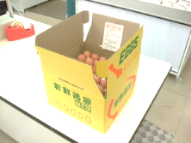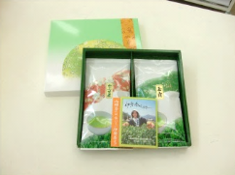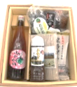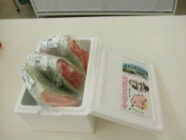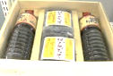[](http://ord.yahoo.co.jp/o/image/SIG=12k6c557l/EXP=1341111214;_ylt=A3JuNHwuau5PkAUAo3yU3uV7/*-http:/www.freesozai.org/print-summer/illusut/img/natu-yasai.png)[](http://ord.yahoo.co.jp/o/image/SIG=12g8503tc/EXP=1341104010;_ylt=A3JuME8KTu5PEp0ADomU3uV7/*-http:/pds.exblog.jp/pds/1/200806/11/45/d0094245_0524116.gif)[](http://ord.yahoo.co.jp/o/image/SIG=1293aenk4/EXP=1341103962;_ylt=A3JuME7aTe5Pz1AAxoeU3uV7/*-http:/www.city.sanjo.niigata.jp/common/000053603.jpg)[](http://ord.yahoo.co.jp/o/image/SIG=12a4venc9/EXP=1341104066;_ylt=A3JuMF5CTu5PigYAnLOU3uV7/*-http:/www.kinenbi.rdy.jp/today/04apr/12/sozai/103.jpg)****[](http://ord.yahoo.co.jp/o/image/SIG=124vttsbq/EXP=1341040051;_ylt=A3JvcoEzVO1PgCoBkHWU3uV7/*-http:/www.sozai-bank.com/illust/7bata/hime1.png)

**お中元特集**

**情報**

ジメジメとした梅雨のど真ん中で憂鬱な気分になりがちですが、もうすぐ梅雨明けです。梅雨が明けると夏本番で真夏の太陽が照りつけ、楽しい夏休みが始まります。海へ山へ、今年はどんな夏休みを計画されていますか？思い切り夏をエンジョイするためには元気が一番。夏バテに効果抜群の夏野菜をたくさん食べて乗り切りましょう！ところで皆さんクールべジをご存知ですか？クールベジは、カラダを冷やす夏野菜のことで、クールベジタブルを略してクールベジ。以前から使われていた言葉ですが、今年は特に、あちこちで耳にするようになりました。それほど、自然のチカラで夏を涼しく過ごすための知恵が、求められているのでしょうね。  
　野菜には、カラダを温めるものとカラダを冷やすものがあることは、皆さんもご存じでしょう。カラダを冷やすクールベジの代表は、トマトやナス、キュウリ、ゴーヤなど、おなじみの夏野菜です。どれも、体内の余分な熱を逃がすカリウムと水分が多く含まれていて、カラダをクールダウンさせてくれる効果が期待できるとか。  
　もちろん、食べて涼しいと感じるかどうかは人それぞれですが、上手に取り入れれば、熱中症や夏バテの予防にひと役買ってくれるかもしれませんね。食べて涼しくなる野菜、クールベジ。今晩の食卓にいかがですか？

さて、うりぼう店内も夏野菜が本番となり、とうもろこし、トマト、スイカ、かぼちゃなどが良く売れています。この時期は一年中で一番いろんな野菜が出荷されますが、収穫したての朝採り野菜の味と香りと歯ざわりは格別です。ぜひこの季節の美味しい野菜を堪能してください。

ところでもうポイントカードは作っていただきましたか？スタートから１０日間で１，５００人以上の方に登録を済ませていただきました。今月からはポイント２倍デーを設けていきますのでよろしくお願いします。

**体験工房情報**

**上布」**

**情報**

うりぼうの生産者が育てた野菜を

皆さんで審査してください

**真夏の野菜の品評会**

７月２８日　審査２９日販売

ジャンボの部　珍品の部　逸品の部

それぞれの部門に

自慢の野菜が大集合します！

お世話になった方へ感謝の気持ちを込めて夏のご挨拶はいかがでしょうか

うりぼうでは、いなべの素材にこだわった農産品や加工品をいろいろ取り

揃えていますのでお値段などいろいろとご相談申し受けます

　　黒米素麺　　　　いなべづくし　　　お茶詰合せ　　　　さくらポーク　　　卵詰合せ　　調味料セット

**ポイント２倍デー！**

毎週月曜日は　**お米の日**

毎週木曜日は　**パンの日**

毎月１２日は　**豆腐の日**

毎月２９日は　**お肉の日**

鳥巣さんの料理教室

今月のメニューは？？

**７月１８日（水）**

体験料　１00０円

そば打ち体験教室

いなべ産の蕎麦粉で打ちます

**７月１，１５日（日）**

**１１日（水）**

体験料　200０円

**イベント情報**

**情報**

**ポイントカードがスタートしました！**

２００円毎に１ポイント　２００ポイントで　商品券５００円分進呈します。また、早期達成賞として先着３０名様には玉ねぎドレッシングも併せてプレゼント

おいしい夏野菜を食べてクールべジ　暑い夏にご用心あれ！!